


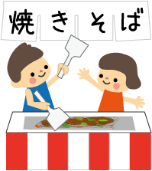


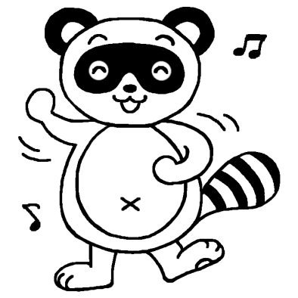
炊き込みご飯・いもたき・
おにぎり・揚げたこ焼き・
ぜんざい・フリーマーケット・
ｽｰﾊﾟｰﾎﾞｰﾙすくい・キッズユニフォーム＆記念撮影・消防車ふれあい体験など
抽選会!！13：30～
子どもプレゼント
小学生以下
もちまき！
10：45～
[大雨時２４日に順延]※小雨決行

-

参加協力券発売中！
ご協力いただける方は『参加協力券』を販売しておりますのでご協力お願いいたします。
参加協力券 ３００円
①100円分の商品引き換え券と
②抽選券付き

どなたでもご参加いただけます。
11：00～「医療講演会」講師：大木早人先生（内科医）
ｿｰｼｬﾙﾜｰｶｰ・ｹｱﾏﾈｼﾞｬｰによる「無料生活･介護相談コーナー」
「健康チェックコーナー」（血圧・体組成測定など）

「体操教室」みんなで音楽に合わせて気軽に体操オ♫
他、ステージで色んな催しがいっぱい！

